# 5. Proyecto de implementación de un prototipo del sistema utilizando la tecnología B (TTS for iOS)

## 5.1 Documentación de diseño

El diseño completo de la App se compone de la interfaz de usuario que se trata de una sola pantalla donde se realizan todas la acciones disponibles y el propio icono de la aplicación. Además, se ha diseñado una pantalla de carga, mientras el usuario espera a que se lance la App . Se ha optado por un diseño simple y a la vez atractivo para el usuario basado en las líneas modernas de diseño vectorizado actual con colores pálidos (en este caso, un verde azulado como tono predominante combinado con el blanco) y fuentes de letra modernas.

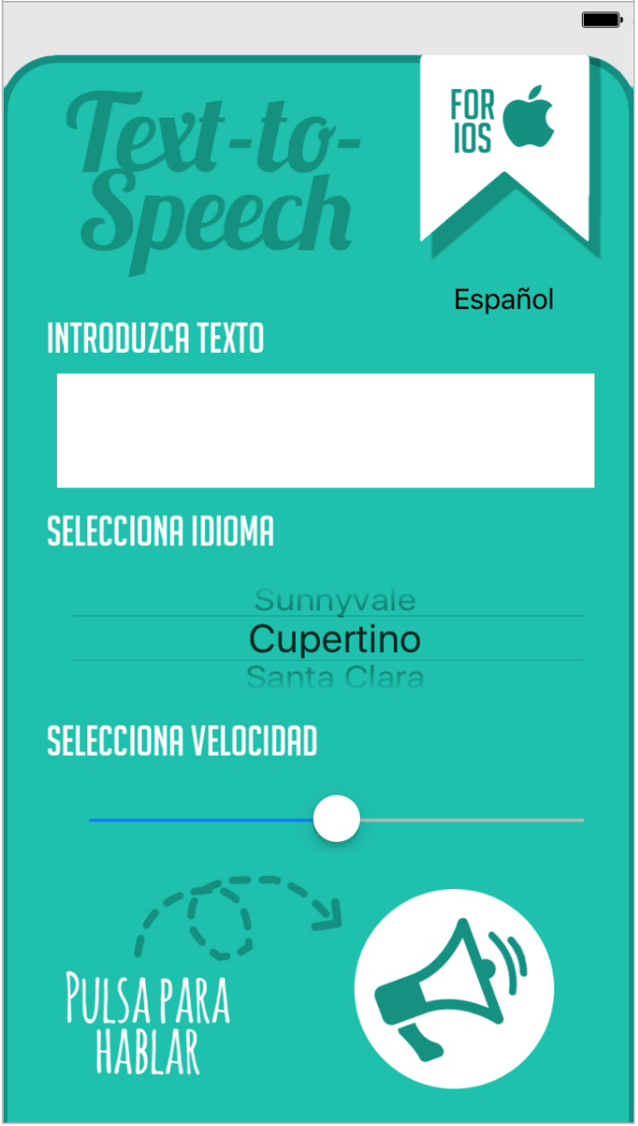 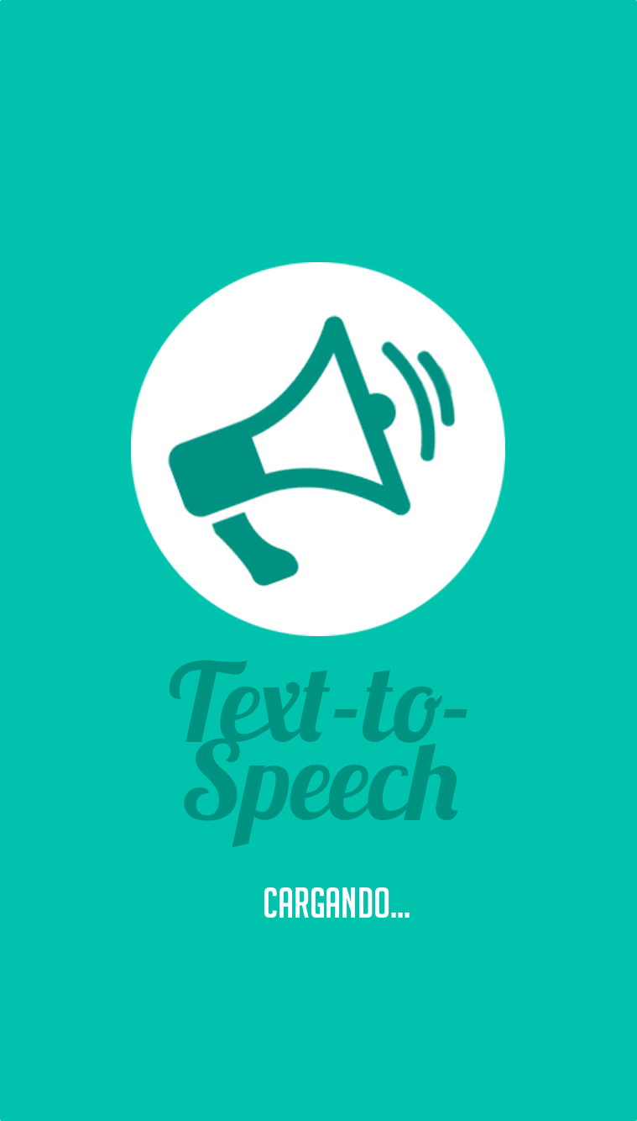 

(Diseño Pantalla Inicial) (Diseño Pantalla de Carga) (Diseño Logo App)

## 5.2 Documentación de construcción

Antes de comenzar con el código, se ha creado un proyecto de lenguaje de programación SWIFT 3 (ya que el entorno Xcode obliga a trabajar con la versión más nueva de éste) para iPhone, configurado un perfil de desarrollador asociado al ID de Apple de Javier González e instalado en su iPhone el certificado de desarrollador correspondiente para poder realizar las pruebas e instalaciones en el mismo.

La App consta de dos archivos importantes sobre los que ha recaído el mayor peso de desarrollo de código:

1. Main.storyboard, que almacena la interfaz gráfica, además de los elementos de interacción con el usuario. En este caso, un cuadro de texto, un “picker” de selección de idioma, un slider de velocidad y un botón para hablar.

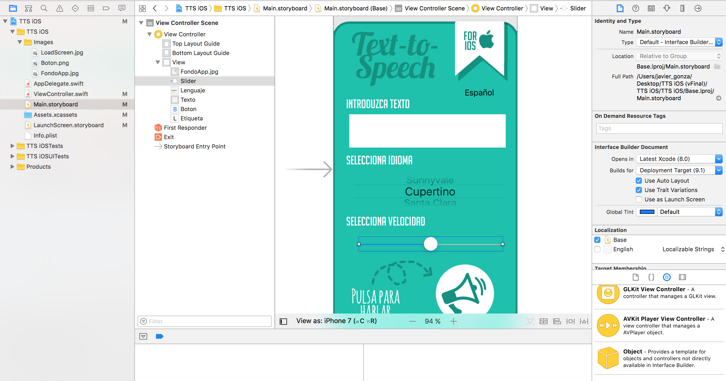

1. ViewController.swift, que almacena la clase principal creada de nuestra aplicación con todas las variables, objetos relacionados con la interfaz y funciones. Importante importar la librería AVFoundation correspondiente a la tecnología TTS de Apple.

En resumidas cuentas, se ha implementado los diseños de la interfaz, creado los elementos de interacción de usuario, declarado dichos elementos en nuestra clase principal de trabajo (main) y se han incluido las diferentes funciones y lógicas de funcionamiento interno.

A continuación se muestran imágenes de nuestro código fuente donde se ven ejemplos de ello como la declaración de elementos (Primera imagen) y el código del botón de actuación “hablar” (Segunda imagen) con sus comentarios correspondientes y aclarativos.

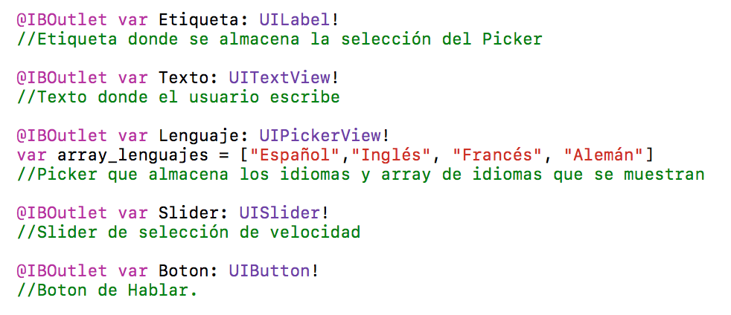

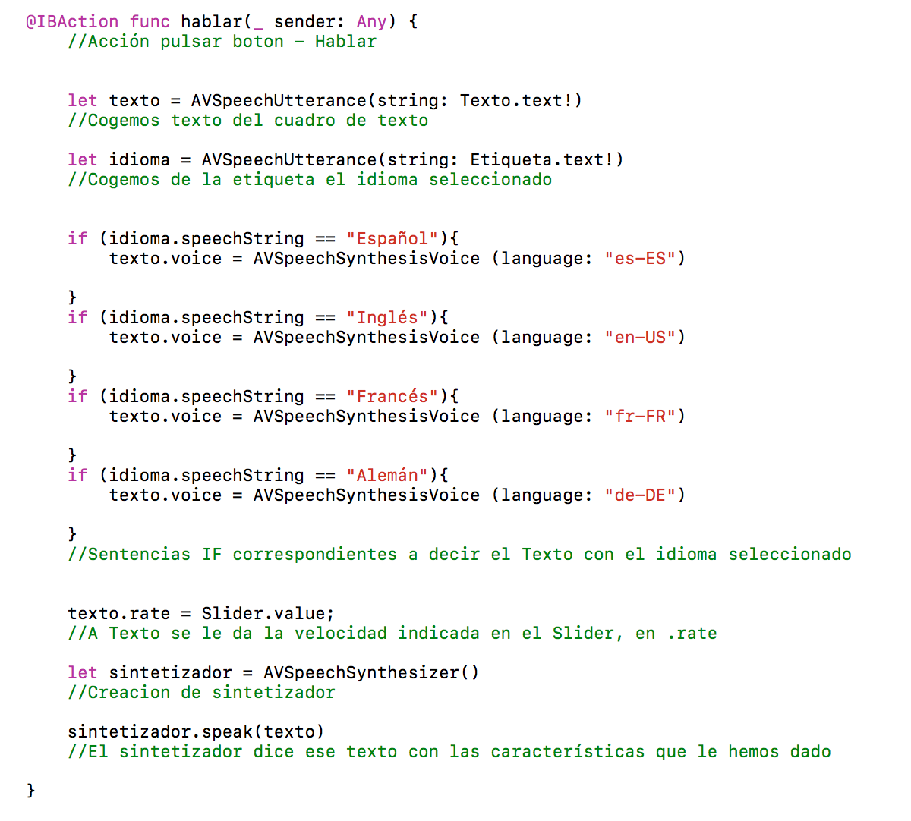

## 5.3 Documentación de pruebas

Los casos de pruebas siempre han estado enfocados a realizar la función principal de nuestra aplicación: hablar determinado texto, habiendo escogido unas determinadas características y siempre se han enfocado pruebas a que esto se lleve a cabo correctamente.

A pesar de ello, se pueden destacar dos casos de pruebas problemáticos específicos en este proceso como son:

1. El manejo del teclado de la aplicación. En un principio, tras escribir la información en el cuadro de texto, no se podía pulsar el botón de “Hablar” porque éste se encontraba debajo del teclado que no se ocultaba. La solución fueron un par de líneas para llevar nosotros el manejo de esconder o no el teclado, y siempre que se tocase cualquier lugar de la pantalla, éste se escondería.

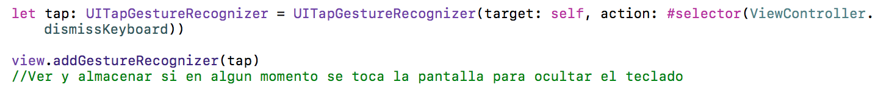

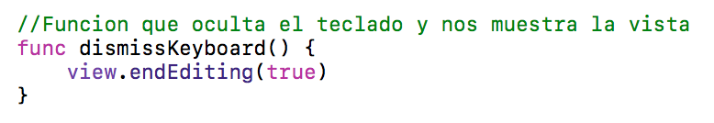

1. La selección escogida del Picker. En nuestro Picker, tenemos almacenados los idiomas y siempre que se toque el botón “Hablar” se escogería el seleccionado para llevar a cabo dicha acción. El problema se encontraba en que la selección no se podía pasar directamente a la función de acción del Boton, teniendo que añadir una variable intermedia donde se almacenara dicho resultado. La solución fue la creación de una etiqueta oculta donde se almacena el idioma seleccionado en el Picker, y ésta se traspasa a la función del Botón Hablar.





## 5.4 Documentación de instalación

.- Sobre la instalación gratuita del IDE de Apple Xcode, se puede realizar a través del apartado que tienen dedicado en su página web: https://developer.apple.com/xcode/ o a través de la Mac App Store y siempre desde un Mac con sistema operativo MacOS Sierra (10.12) o superior.

.- Para la instalación de la App en sí, en estos momentos solo se puede realizar en iPhones que tengan el certificado de desarrollador de Javier González instalado. Esto se puede hacer conectando el iPhone al Mac de Javier con el Xcode desde donde tiene la App para testearla y se darían los permisos.

En un futuro, y si se publicase la App en el AppStore (ya que Apple no admite la instalación de Apps de fuentes externas) se podría descargar a través de ella.

## 5.5 Manual de usuario

El uso de esta App es sencillo, se abre, se escribe un texto, se selecciona el idioma con el que se quiera que sea dicho, se escoge una velocidad y finalmente se pulsa el botón de “Hablar”. Los pasos de selección de idioma, velocidad e introducción de texto pueden realizarse en un orden cualquiera, siempre que finalmente se pulse el botón de hablar.

Los idiomas disponibles son 4: Español, Inglés, Francés y Alemán (Español viene por defecto, si no escogemos ninguno) y la velocidad escogida puede ser cualquiera entre lo que acota la barra de selección que es 0 y 1, siendo 0,5 el valor por defecto.